محاسبه شعاع زمین ( به زبان ریاضی امروز ):
داده ها :.
- دومثلثِ: ABD وOAC به دلایل زیرمتشابه هستند:
- درزاویه A مشترکند
۱- دوزاویه B و C قائمه بوده، مساوی هستند(۹۰ درجه اند)
پس
- دوزاویه دیگر ( O, D )باهم برابرمیشوند وهردو(آلفا: α) می باشند.
زیرا بنا بقانون تشابه مثلثها، اگردوزاویه ازدومثلث باهم برابرباشند، چون مجموع زوایای یک مثلث درهندسۀ اقلیدسی همواره دوقائمه : ( ۱۸۰ درجه) است، پس
زاویه سوم آنها ( O, D ) نیز باهم برابراست.
۲- h ارتفاع کوه بسیاربلندی درکنارِاقیانوسِ بزرگ (هند) است به نحوی که دیدِ ناظر( در نقطه ی A که قله ی کوه است)، از کرویت زمین(درنقطه ی C) رد می شود. ارتفاع کوه از سطح دریا قابل اندازه گیری است(بیرونی کاشف زمین سنجی(ژئومتری) است.
۳- Rشعاع زمین، مجهول معادله ما است.
درمثلث OAC کوسینوس (آلفا: α) مساوی است با: ضلع مجاور تقسیم بر وَتَر
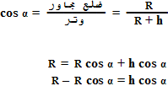
طرفین معادله را
به R تقسیم می کنیم:
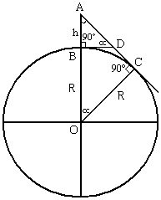

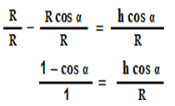

جای طرفین را عوض می کنیم:

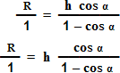
R = h cos α /1-cos α
بنا براین شعاع زمین(R) مساویست با: ارتفاع کوه(h)، ضربدر کوسینوس (آلفا: α)
تقسیم بر یک منهای کوسینوس (آلفا: α)
یعنی برای محاسبه شعاع زمین کافی است ارتفاع کوه و مقدار cos α را داشته باشیم.
ابوریحان بیرونی دردربارسلطان محمود غزنوی وپسرش سلطان مسعودغزنوی، توانست هم سینوس وکوسینوس را درفتوحات غزنویان(بخصوص سلطان محمود) درهند فرا گیرد و با نبوغ استثنائی خود، بیاری بیدریغ هردوسلطان غزنوی، امکانات محاسبۀ زاویۀ آلفا را با کوه بلندی درکناراقیانوس هند که درآنجا افق دید، ازکرویت زمین رد میشد محاسبه کند. درضمن ابوریحان بنیادگزارزمین سنجی (ژئومتری) جهت محاسبۀ ارتفاع کوه(h)، درکناردریای آزاد(ارتفاع صفر) است.
بنظرمن ابوریحان بزرگترین مغزمتفکرعلمی دنیای اسلام است ونه موثرترین آن:
درریاضات: موسی خوارزمی وخیام(کشف جبروحل معادلات درجه یک ودو)، وبتانی (مثلثات) و غیاث الدین کاشانی:عدد پی تا 16 رقم
درطب: رازی و بوعلی، ودرابتیک و تشریح چشم: ابن هیثم و در شیمی: جابر بن حیّان و رازی.

